**Petek, 27. 3. 2020**

**DRU: Nadaljuj z izdelovanjem makete.**

Če imaš možnost, si oglej dva posnetka o koliščarjih na spodnjih povezavah.

<https://www.youtube.com/watch?v=m_3uXApIH1o>  
 <https://www.youtube.com/watch?v=le2iSa1O1Lc>

**SLJ: Kako opišemo ljudski običaj**

Nadaljuj v SDZ z reševanjem na strani 42, reši vse naloge na tej strani.

NIT: Ponavljanje 2 uri

Ker smo v torek imeli dve uri LUM, bomo imali danes 2 uri NIT in izpeljali zamenjavo ur do konca.

Pozorno preberi, odgovori v celih povedih

**NIT: Vreme – utrjevanje in ponavljanje**

**\*\*\*\*Kdor želi, lahko svoje znanje o vremenu utrjuje v kvizih na spodnjih dveh povezavah. Veliko uspeha ti želim pri reševanju.**

<https://uciteljska.net/ucit_search_podrobnosti.php?id=3095>

<https://uciteljska.net/ucit_search_podrobnosti.php?id=2170>

Spodnji UL si lahko natisneš, prilepiš v zvezek in nato odgovarjaš na vprašanja v zvezek. Če nimaš tiskalnika, si vprašanja prepiši v zvezek in nato odgovori.

**PONAVLJANJE**

1. Kaj nas zanima, ko sprašujemo o vremenu?
2. Kje izvemo, kakšno vreme lahko pričakujemo v naslednjih dneh?
3. Oglej si vremensko karto (časopis, TV, internet,..) in jo na kratko opiši.
4. Naštej padavine.
5. Poleti se pogosto razvijejo tudi nevihte. Kako nastanejo? Kaj spremlja nevihte?
6. Pri vremenu nekatere pojave merimo, nekatere pa lahko le opazujemo.

- Katere merimo in s čim?

- Katere opazujemo? Kako?

1. Kako nastajajo vetrovi? Vetrove ne ločimo le po jakosti, ampak tudi po ____________ iz katere piha? Kateri veter nam po navadi prinaša poslabšanje vremena?
2. Vremenska karta je zapisana z mnogimi dogovorjenimi znaki. Katere od teh znakov poznaš? Nariši jih in zapiši kaj pomenijo.
3. Kaj je anticiklon? Kakšno vreme nam prinaša?
4. Kaj je ciklon? Kakšno vreme nam prinaša?
5. Včasih niso imeli medijev, da bi poslušali ali gledali napoved vremena. Kako so si včasih pomagali z napovedovanjem vremena (pomisli na primere v naravi in jih pojasni)?
6. Zakaj piha poleti na obali veter čez dan v smer iz morja na kopno in zakaj se smer ponoči obrne?
7. Kaj se zgodi, ko se topel in vlažen zrak ohladi?
8. Janez se je v nedeljo odpravil na Kriško goro. Južno pobočje je bilo že skoraj kopno, zato se je odločil, da bo šel kar po severni strani. Obul je športne copate, saj je pričakoval, da bo hodil po kopni poti. Ko je prišel do vznožja strmine, ga je presenetil sneg in pomrznjena pot. Razloži, zakaj!
9. Vstavi pojma LEPŠE - SLABŠE.

Zračni tlak pada, zato se bliža _____________ vreme. Če zračni tlak raste se bliža

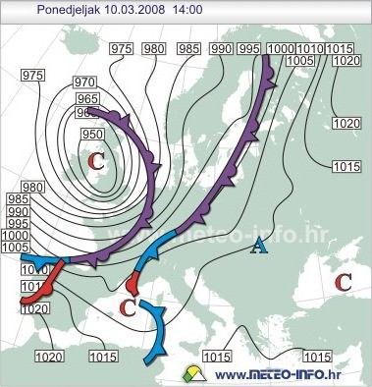________________ vreme.

1. Kaj pomeni črka A?

____________________________

Kakšno vreme prinaša?

____________________________

Kaj pomeni črka C?

____________________________

Kakšno vreme prinaša?

____________________________

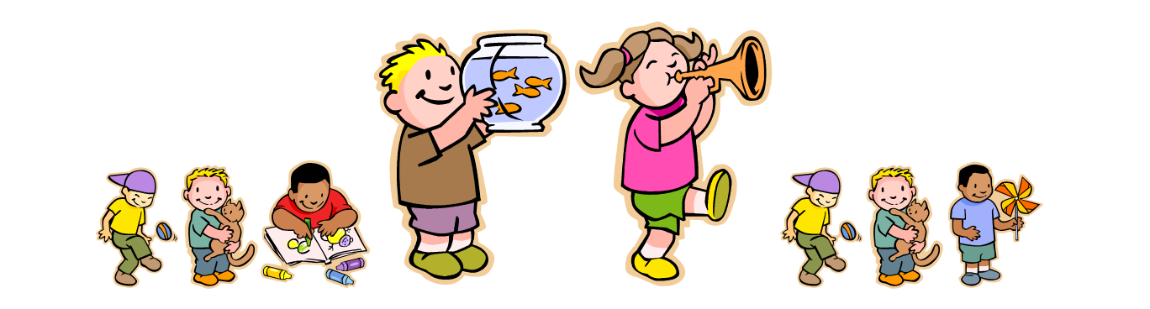

Učenci, minil je drugi teden in dobro nam gre!

V ponedeljek pričakujte, da vas ob 10.00 uri VABIM na srečanje preko spleta (Zoom), tako kot ste nekateri to že počeli. Komaj čakam, da vas vidim… Počasi se bomo navadili, da se srečujemo tam in imamo pouk nove snovi na ta način.

Poskusili bomo in videli, tudi vaša učiteljica je te dni kot učenka, saj raziskujem in iščem poti s katerimi bi vam nadomestila pouk in razlago težjih, novih tem.

Imejte suuuper vikend, spočijte se.

Vaša učiteljica Mojca